会員募集のお知らせ
運
河のまちを
愛 会
する

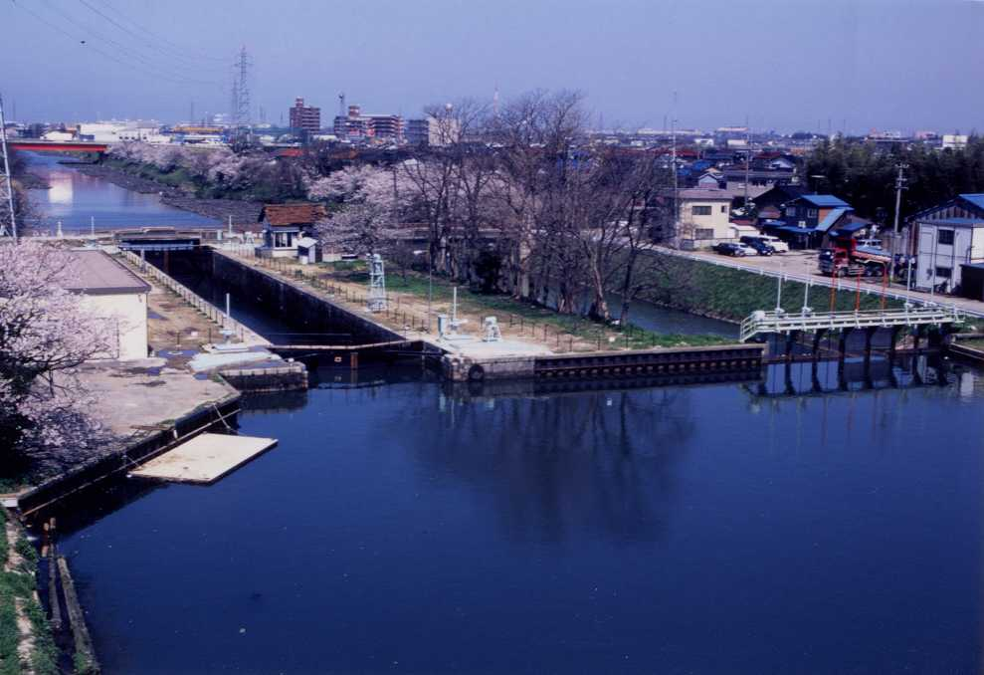
私たちの住むこの地域は、まさに富岩運河の歴史とともに歩み、発展してまいりました。また、現在、運河は散歩やジョギングのコースとして地域の憩いの場になってきています。
そこで、私たちはこの運河を「富山の宝」と考え、運河周辺住民や県民、企業等が連携して、ＰＲや利活用を積極的に推進し、まちづくりに活かしていきたいと考えています。
お問合せ先
富山市奥田地区センター TEL (076)432-3312 ／ FAX (076)443-1612
富山市奥田北地区センター TEL (076)442-3197 ／ FAX (076)443-1613
富山市愛宕地区センター TEL (076)432-3410 ／ FAX (076)445-1586
つきましては、裏面の概要をご覧のうえ、本会の趣旨にご賛同いただき、積極的な参加をお願いします。どなたでもご参加いただけます。
裏面の概要もご覧ください。
きりとり
きりとり

運河のまちを愛する会 年度個人会員申込書（新規・継続）
会費振込の場合： 年 月 日振込 〔 北陸銀行・富山銀行・富山第一銀行・郵便局 〕
お名前 | 中学生以下の場合は保護者名  （ 続柄 ） | 性別 | 男 ・ 女
おところ | 〒
ご職業  （該当するものに○） | 学 生 会社員 公務員 団体職員 自営業 無 職 その他（ ）
ご連絡先 | TEL：
会員銘板への掲示 | 掲 示（お名前をﾈｰﾑﾌﾟﾚｰﾄにて掲示） 非掲示
団体・企業用申込書はこの裏にあります。

運河のまちを愛する会概要
会員特典
活動内容
運河について学ぶ機会の創出
→運河を語る会
運河愛護運動
→運河のまちクリーン大作戦、植樹会
運河を活用したにぎわいづくり
→運河まつり、バードウオッチング
運河を利用した健康づくり
→スタンプラリー
運河ＰＲ →絵画コンクール
次の特典を予定しています。
年２回の会報配布
イベント開催案内
イベント優待券の配布
会員名入りのプレート掲示

年
会費

個 人 一口 １，０００円
団 体 一口 １０，０００円から
企 業 一口 １０，０００円から

個人の方：申込書に会費を添えて、窓口までお申し込みください。（困難な場合は②へ）
〔窓口〕富山市奥田地区センター 富山市奥田新町3-1 tel 076-432-3312
〃 奥田北地区センター 富山市下新北町2-11tel 076-442-3197
〃 愛宕地区センター 富山市愛宕町1-５-１３tel 076-432-3410
〃 豊田地区センター 富山市豊田本町１-2-5tel 076-437-9313
〃 萩浦地区センター 富山市高畠町2-11-36tel 076-437-7923
〃 岩瀬地区センター 富山市岩瀬御蔵町１tel 076-437-9715
〃 草島地区センター 富山市草島143-89tel 076-435-3975
富山県港湾課 富山市新総曲輪1-7 tel 076-444-3336
〃 富山港事務所 富山市東岩瀬海岸通り5 tel 076-437-7131
富山市建設政策課 富山市新桜町7-38 tel 076-443-2091
②団体・企業の方：申込書を事務局あてにＦＡＸ（愛宕地区センター 076-445-1586）のうえ、下記の口座のいずれかに会費をお振り込みください。
銀行名支店名預金種目店番号口座番号口座名義北陸銀行岩瀬支店普通1145014270運河のまちを愛する会(富山市東岩瀬海岸通り5)富山銀行中島支店0392113207富山第一銀行岩瀬支店009171461機関名口座番号加入者名郵便局00790-4-55586運河のまちを愛する会
申込方法

きりとり

運河のまちを愛する会 年度団体・企業会員申込書（新規・継続）
10,000円× 口＝ 円 会費振込先： 年 月 日振込
団体名・企業名
代表者
ご所在地 | 〒
ご担当者
ご連絡先 | TEL: | FAX:
会員銘板への掲示 | 掲 示（団体名・企業名をﾈｰﾑﾌﾟﾚｰﾄにて掲示） 非掲示
〔北陸・富山・富山第一・郵便〕
個人用申込書はこの裏にあります。

